附件1. 其它数值映射：Z-curve 映射
设DNA序列的四个指示序列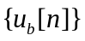，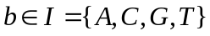，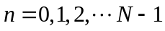的累积序列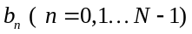为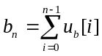。则定义三个序列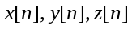：
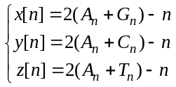 (1.1)
接着，若令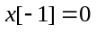, 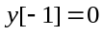和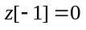, 以及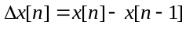,
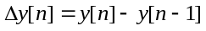和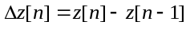，于是我们得到Z-curve 映射
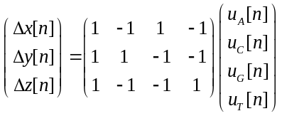 (1.2)
例如，对DNA序列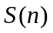：ACGTTAG，则对应的Z-curve映射序列为
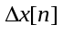： | 1 | -1 | 1 | -1 | -1 | 1 | 1
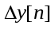： | 1 | 1 | -1 | -1 | -1 | 1 | -1
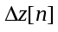： | 1 | -1 | -1 | 1 | 1 | 1 | -1
通常认为，Z-curve 映射与Voss映射相比，它具有更强的生物学背景意义。
类似于Voss映射那样，定义Z-curve 映射的总功率谱
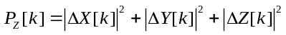 (1.3)
其中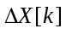, 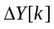 和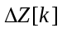分别表示数字序列, 和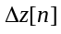的离散傅立叶变换。
同样，我们也可以定义Z-curve 映射的信噪比为
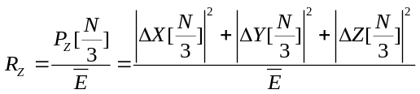 (1.4)
其中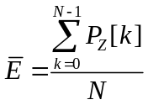是Z-curve 映射的平均功率谱。

更多的序列映射可以参见文献【5】。

